**컴파일러**

유재우교수님

과제8

시멘틱 분석기 완성

소프트웨어학부 20163231 신승은

1)함수 선언문 출력 결과

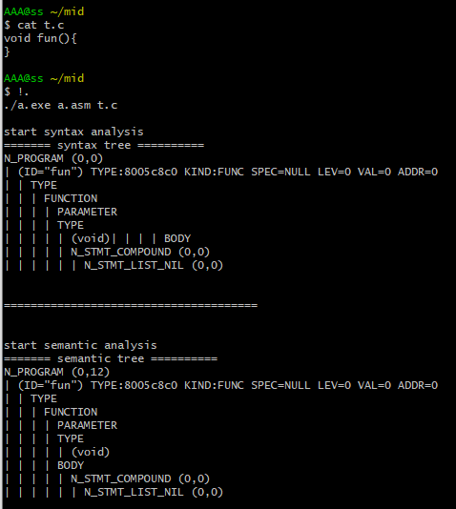

신택스 분석과 큰 차이는 없지만 시작주소가 12번지임을 알 수있다.

2) 변수 선언 후 초기화 출력 결과

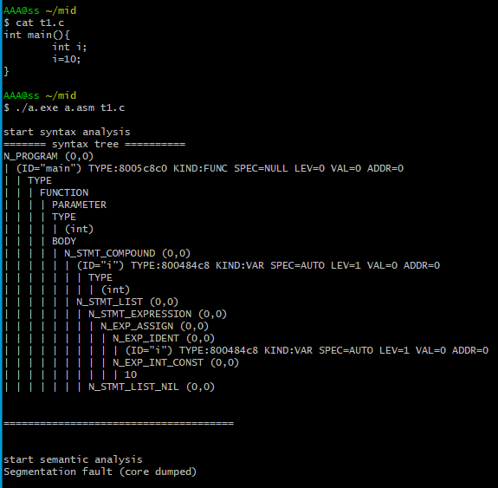

#디버깅 화면

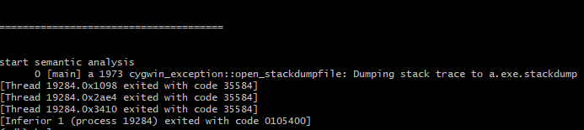

#현재 호출 스택 상태

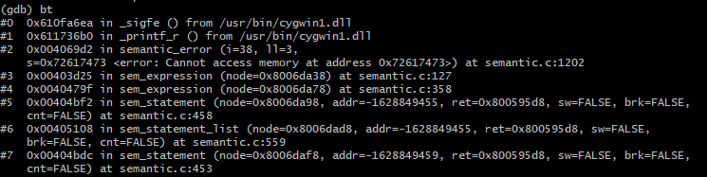

semantic.c에서 Semantic_error로 넘어가기 전 sem_expression함수의 127번째 줄이 error메시지 나타내는 위치입니다. N_EXP_IDENT이고, kind가 설정되어 있지 않아 출력되었습니다.

3) 나열형 타입과 호출 결과 출력

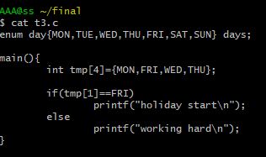

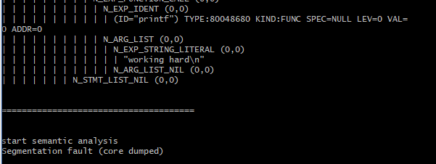

#디버깅 화면

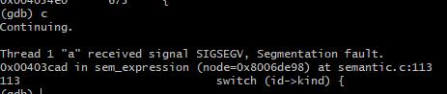

#현재 호출 스택 상태

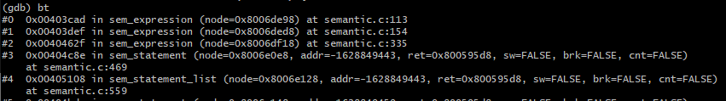

신택스 분석 트리는 출력이 되나 시맨틱 분석 트리는 segmentation fault가 발생합니다. Expr은 존재하나 node의 name와 kind가 값이 없어 segmentation fault가 발생한 것으로 추정합니다.

4) 구조체 선언과 나열형 타입 출력 결과

10)